


Benemérita Universidad Autónoma De Puebla

Facultad de Ciencias de la Computación

Materia:
Programación Concurrente y Paralela (25581)

Título:
Productor-Consumidor

Profesora:
Carmen Cerón Garnica

Equipo:
Equipo #2

Periodo:
Otoño 2025

REPORTE DE PRÁCTICA: PRODUCTOR-CONSUMIDOR

Desarrollo de la práctica
Actividades realizar:
- El productor genera un entero entre 0 y 9, lo almacena en un objeto Monitor_Almacen, e imprime el número generado, el productor duerme durante un tiempo aleatorio entre 0 y 100 milisegundos antes de repetir el ciclo de generación de números.
- El consumidor, por su parte, está “hambriento”, consume todos los enteros de Monitor_Almacen (exactamente el mismo objeto en que el productor puso los enteros tan pronto como estén disponibles).

Programa Productor-Consumidor
La salida del programa demuestra que el funcionamiento es correcto.
El productor genera números aleatorios entre 0 y 9, los almacena en el objeto compartido Monitor_Almacen e imprime el valor generado. Luego, duerme un tiempo aleatorio entre 0 y 100 ms antes de producir otro número.

El consumidor, por su parte, espera hasta que el productor coloque un valor, lo consume inmediatamente y muestra el mensaje correspondiente.
En la salida se observa claramente la alternancia:

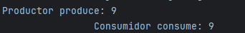
Lo que confirma que cada número producido fue consumido una sola vez y en orden.

SALIDA: PRODUCTOR-CONSUMIDOR

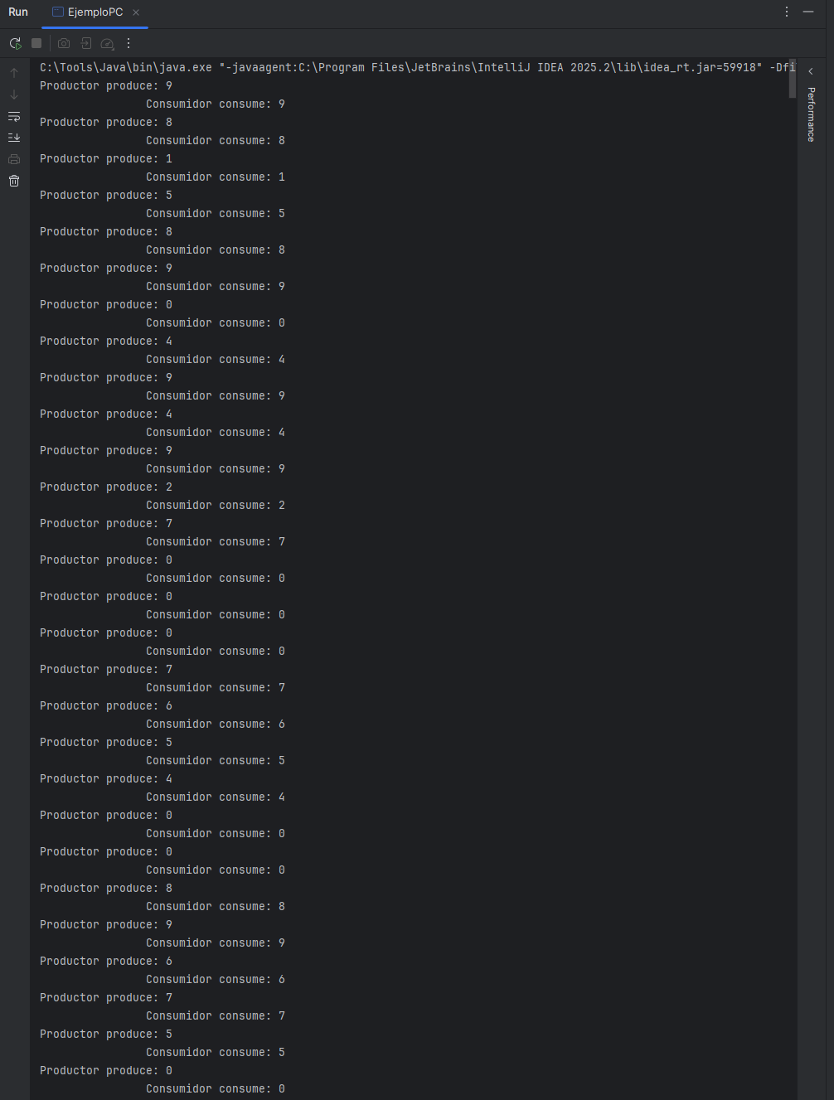

CODIGO: PRODUCTOR-CONSUMIDOR
import java.util.Random;
class Monitor_Almacen {
private int valor;
private boolean disponible = false;
private final Random rand = new Random();
public synchronized void almacenar(int num) throws InterruptedException {
while (disponible) {
wait();
}
valor = num;
disponible = true;
System.out.println("Productor produce: " + valor);
notifyAll();
}
public synchronized int retirar() throws InterruptedException {
while (!disponible) {
wait();
}
disponible = false;
System.out.println(" Consumidor consume: " + valor);
notifyAll();
return valor;
}
}
class Productor implements Runnable {
private final Monitor_Almacen monitor;
private final Random rand = new Random();
public Productor(Monitor_Almacen m) {
this.monitor = m;
}
public void run() {
try {
while (true) {
int num = rand.nextInt(10);
monitor.almacenar(num);
Thread.sleep(rand.nextInt(100));
}
} catch (InterruptedException e) {
Thread.currentThread().interrupt();
}
}
}
class Consumidor implements Runnable {
private final Monitor_Almacen monitor;
public Consumidor(Monitor_Almacen m) {
this.monitor = m;
}
public void run() {
try {
while (true) {
monitor.retirar();
}
} catch (InterruptedException e) {
Thread.currentThread().interrupt();
}
}
}
class EjemploPC {
public static void main(String[] args) {
Monitor_Almacen almacen = new Monitor_Almacen();
Thread hiloProductor = new Thread(new Productor(almacen));
Thread hiloConsumidor = new Thread(new Consumidor(almacen));
hiloProductor.start();
hiloConsumidor.start();
}
}

